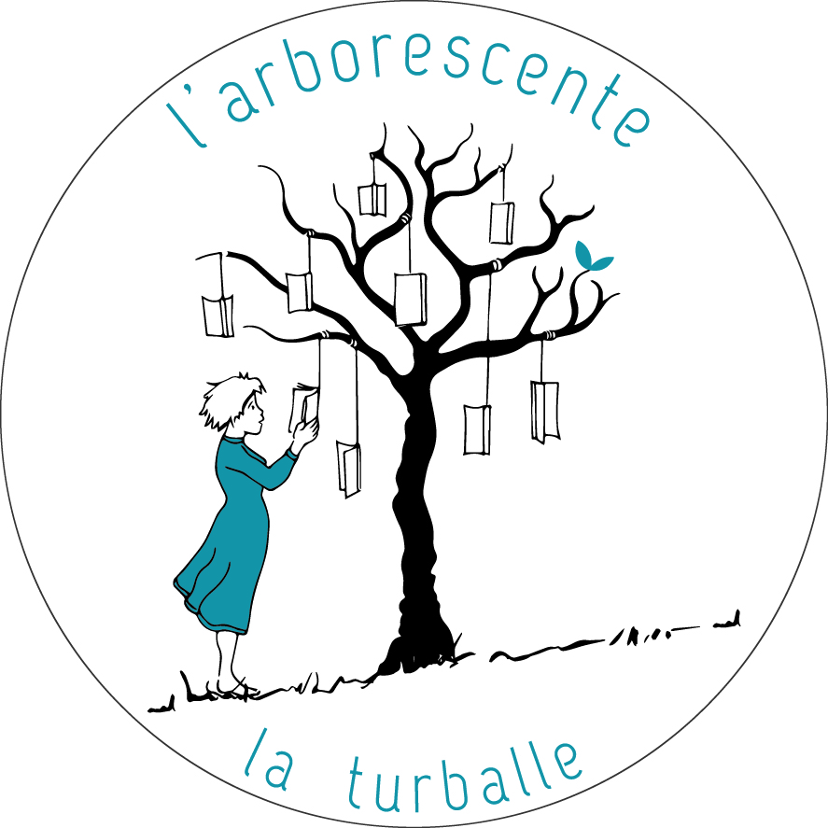
La librairie-bouquinerie
l’ arborescente
rouvre ses portes

Bonjour à tous,

La librairie sera ouverte du mardi au samedi de 10h à 13h

Nous ferons les ventes et prendrons les commandes sur le seuil de la boutique (avec les précautions sanitaires nécessaires...)

Tous les livres et les jeux présents à la librairie-bouquinerie sont à nouveau disponibles à la vente et les commandes de livres chez la plupart des éditeurs sont maintenant possibles

D’ autre part La CCI (Chambre du commerce et de l’industrie) a mis à notre disposition un site de e-commerce mavillemonshopping.fr que nous essaierons d’alimenter au fur et à mesure...
https://www.mavillemonshopping.fr/fr/la-turballe/la-turballe/librairie-bouquinerie-l-arborescente
Et nous sommes inscrites à https://soutien-commercants-artisans.fr pour acheter en ligne des bons d’ achat que vous pourrez utiliser après le confinement dans la librairie..

Merci et à très bientôt !

Florence et Virginie
librairie-bouquinerie l’ arborescente
11 place de marché
44420 La Turballe
0244074188
contact@larbo.fr

